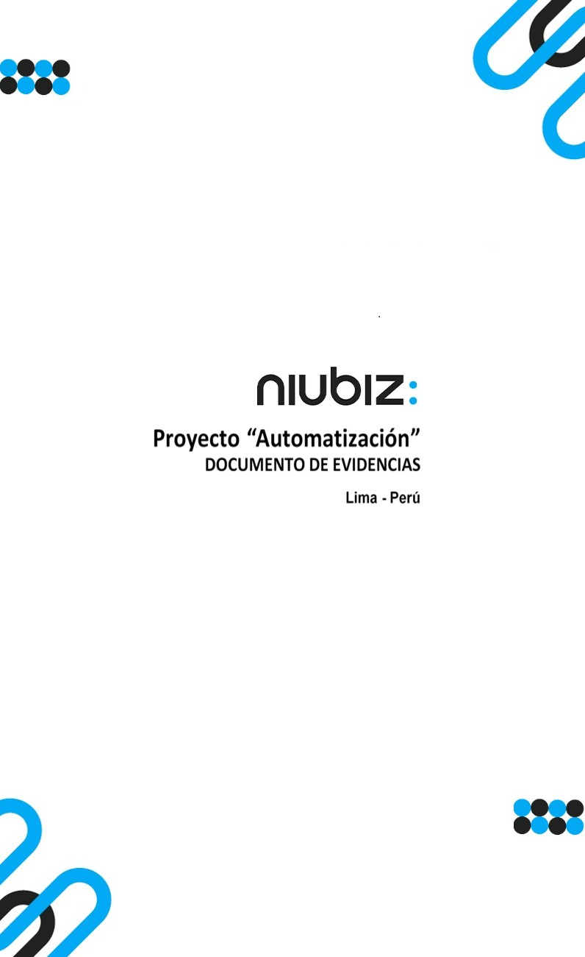  
Fecha : 06/09/2022, Hora : 01:41:12 | Cargo correctamente la URL: 'http://localhost/niubiz-demo/'   
Fecha : 06/09/2022, Hora : 01:41:14 | Configuración del Ambiente - APIS 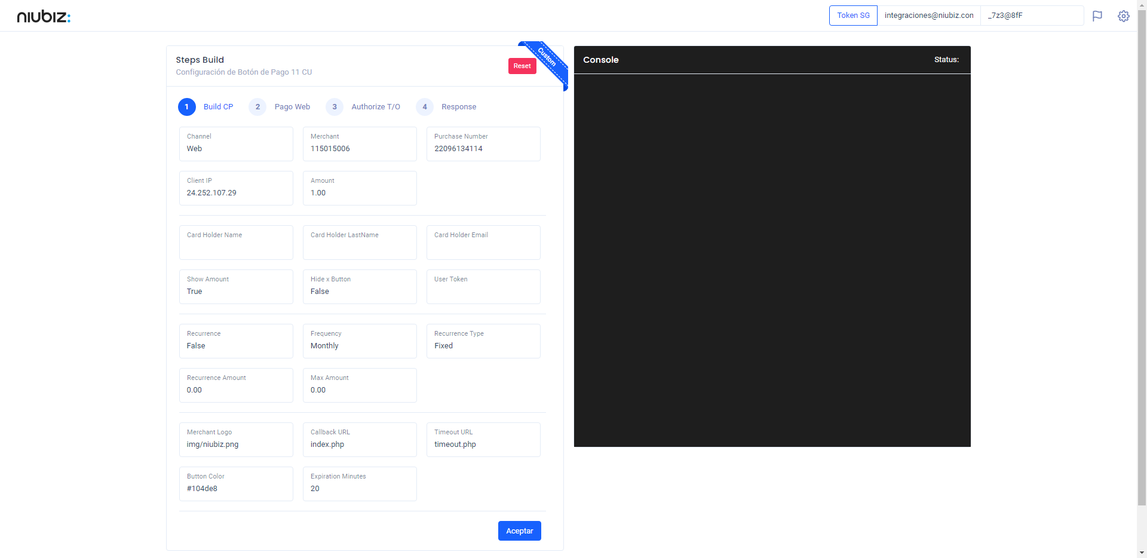  
Fecha : 06/09/2022, Hora : 01:41:21 | Construcción del caso de prueba a ejecutar 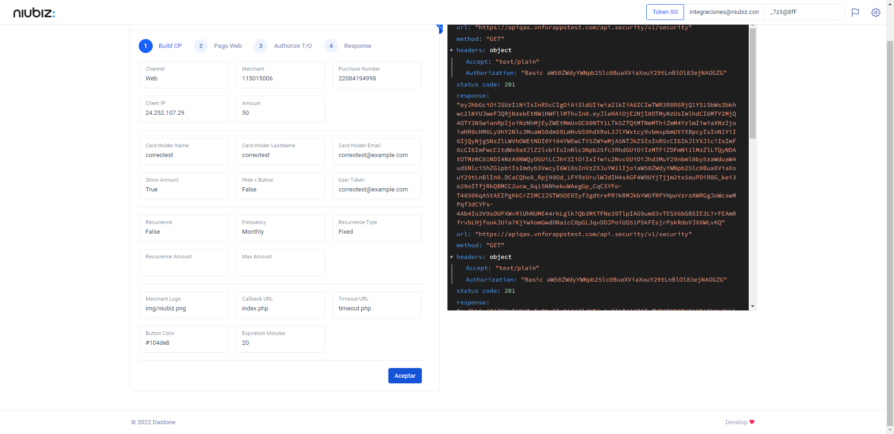  
Fecha : 06/09/2022, Hora : 01:41:24 | Se inicia la carga del formulario de pagos 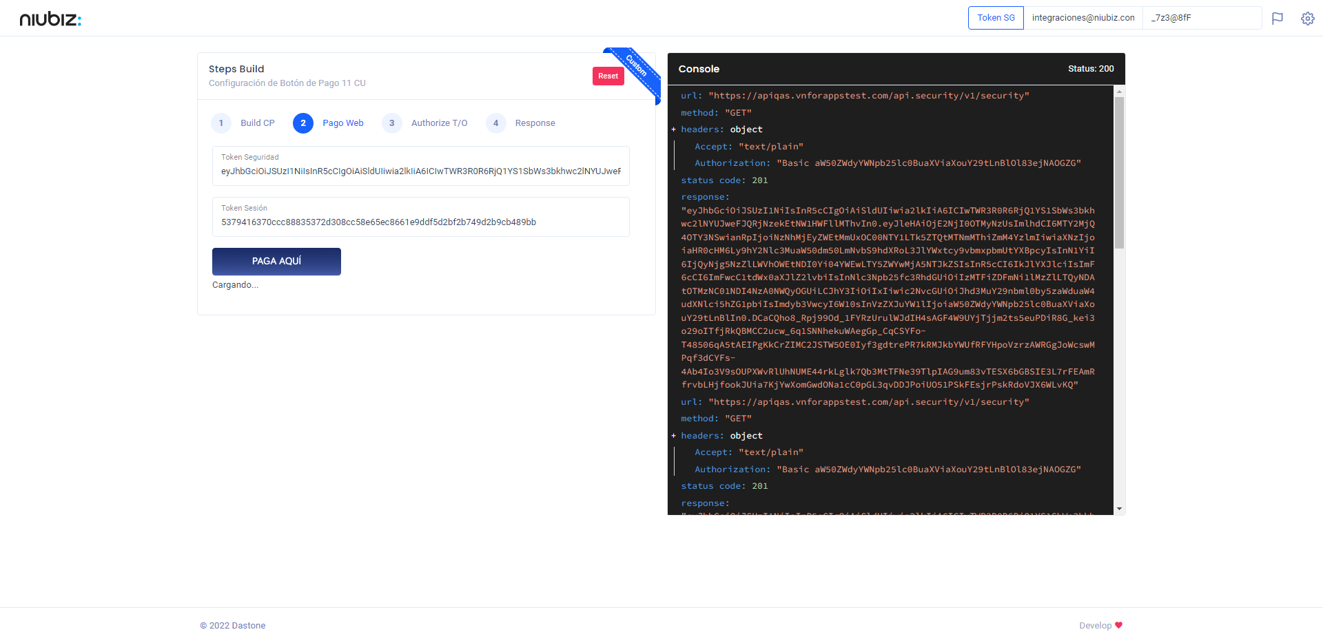  
Fecha : 06/09/2022, Hora : 01:41:35 | Selecciona Método de Pago 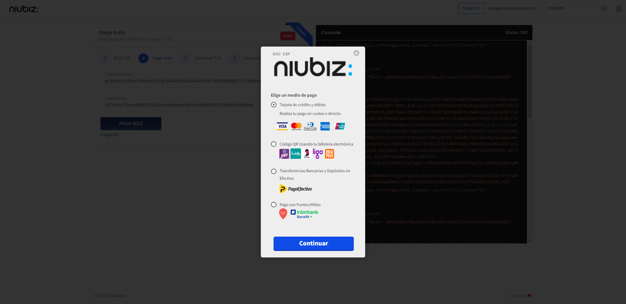  
Fecha : 06/09/2022, Hora : 01:41:36 | Valida si es una tarjeta tokenizada o tarjeta normal 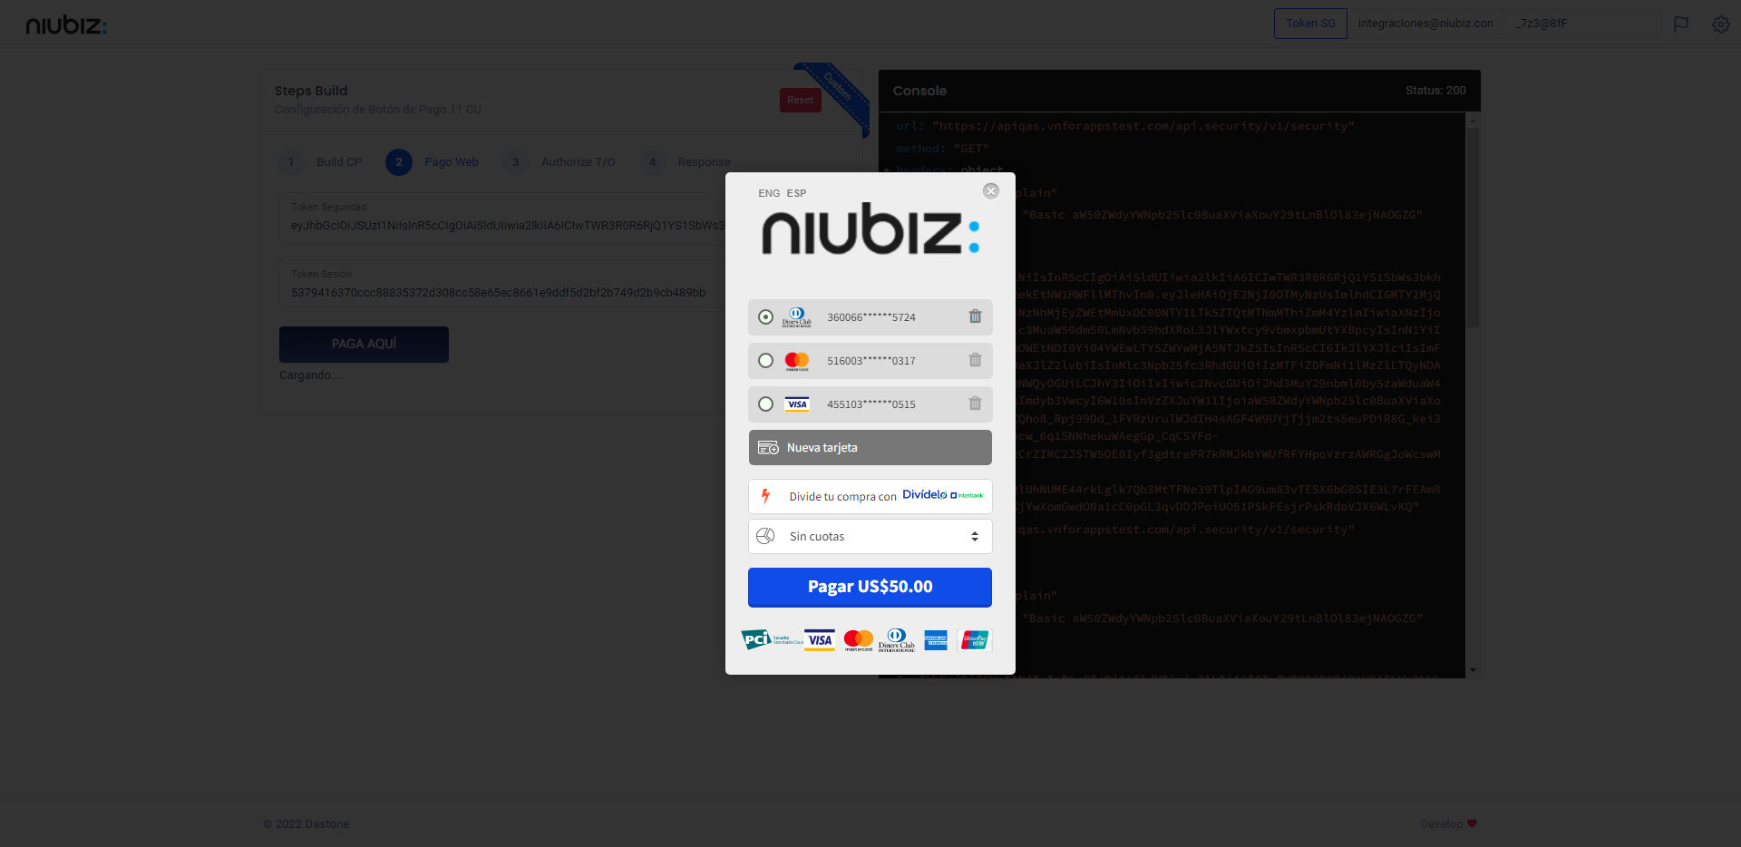  
Fecha : 06/09/2022, Hora : 01:41:48 | Autorización de Parámetros 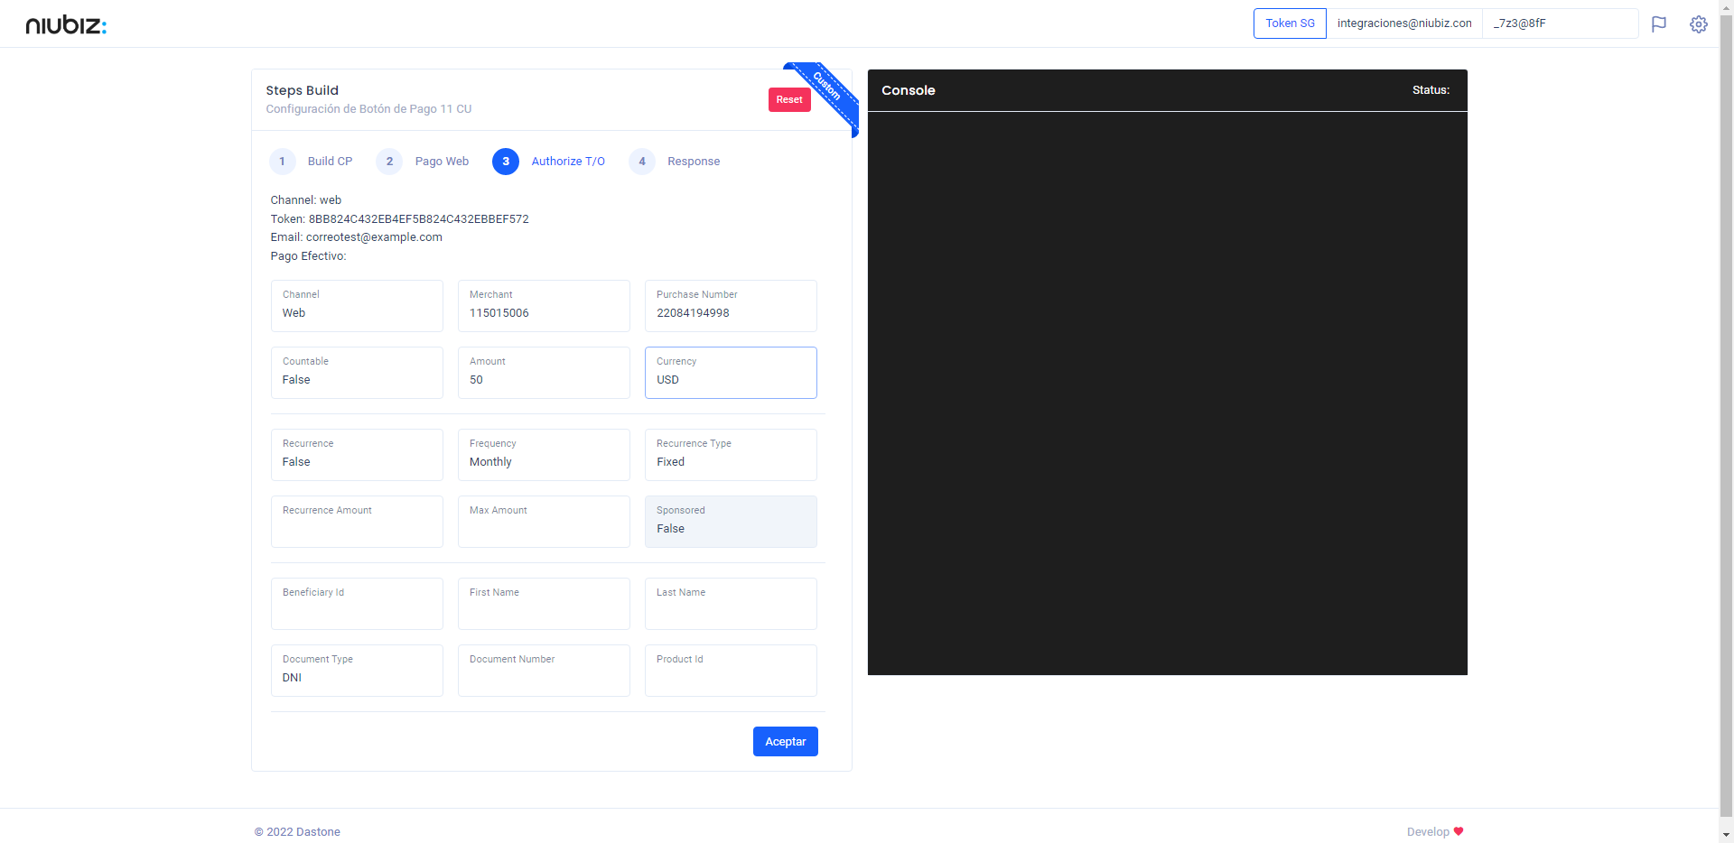  
Fecha : 06/09/2022, Hora : 01:42:01 | Valido la respuesta autorización 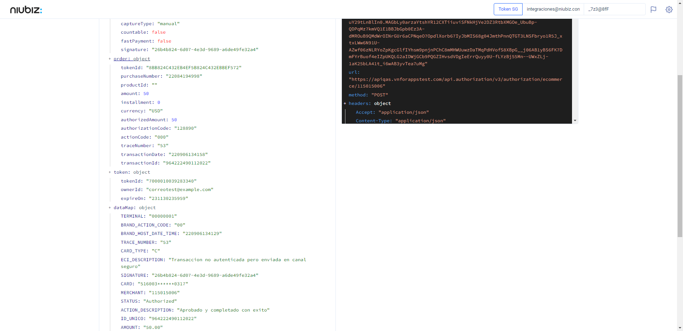  
Fecha : 06/09/2022, Hora : 01:42:01 | "{\"header\":{\"ecoreTransactionUUID\":\"26b4b824-6d07-4e3d-9689-a6de49fe32a4\",\"ecoreTransactionDate\":1662489719260,\"millis\":1682},\"fulfillment\":{\"channel\":\"web\",\"merchantId\":\"115015006\",\"terminalId\":\"00000001\",\"captureType\":\"manual\",\"countable\":false,\"fastPayment\":false,\"signature\":\"26b4b824-6d07-4e3d-9689-a6de49fe32a4\"},\"order\":{\"tokenId\":\"8BB824C432EB4EF5B824C432EBBEF572\",\"purchaseNumber\":\"22084194998\",\"productId\":\"\",\"amount\":50,\"installment\":0,\"currency\":\"USD\",\"authorizedAmount\":50,\"authorizationCode\":\"128890\",\"actionCode\":\"000\",\"traceNumber\":\"53\",\"transactionDate\":\"220906134158\",\"transactionId\":\"964222490112022\"},\"token\":{\"tokenId\":\"7000010039283340\",\"ownerId\":\"correotest@example.com\",\"expireOn\":\"231130235959\"},\"dataMap\":{\"TERMINAL\":\"00000001\",\"BRAND_ACTION_CODE\":\"00\",\"BRAND_HOST_DATE_TIME\":\"220906134129\",\"TRACE_NUMBER\":\"53\",\"CARD_TYPE\":\"C\",\"ECI_DESCRIPTION\":\"Transaccion no autenticada pero enviada en canal seguro\",\"SIGNATURE\":\"26b4b824-6d07-4e3d-9689-a6de49fe32a4\",\"CARD\":\"516003******0317\",\"MERCHANT\":\"115015006\",\"STATUS\":\"Authorized\",\"ACTION_DESCRIPTION\":\"Aprobado y completado con exito\",\"ID_UNICO\":\"964222490112022\",\"AMOUNT\":\"50.00\",\"BRAND_HOST_ID\":\"196474\",\"AUTHORIZATION_CODE\":\"128890\",\"YAPE_ID\":\"\",\"CURRENCY\":\"0840\",\"TRANSACTION_DATE\":\"220906134158\",\"ACTION_CODE\":\"000\",\"CVV2_VALIDATION_RESULT\":\"P\",\"CARD_TOKEN\":\"7000010039283340\",\"ECI\":\"07\",\"ID_RESOLUTOR\":\"MDGWB4NPP0906\",\"BRAND\":\"mastercard\",\"ADQUIRENTE\":\"570009\",\"BRAND_NAME\":\"MC\",\"PROCESS_CODE\":\"000000\",\"VAULT_BLOCK\":\"correotest@example.com\",\"TRANSACTION_ID\":\"964222490112022\"}}" Fecha : 06/09/2022, Hora : 01:42:02 | Validación de ECI: 07 != 07